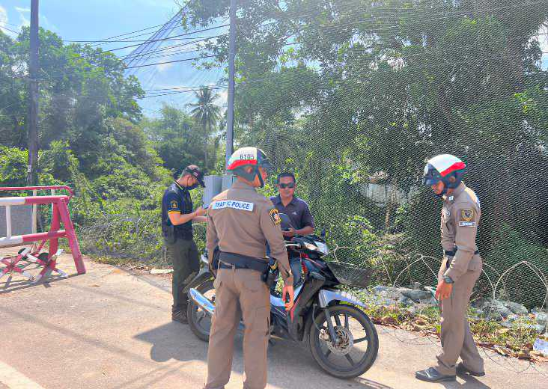
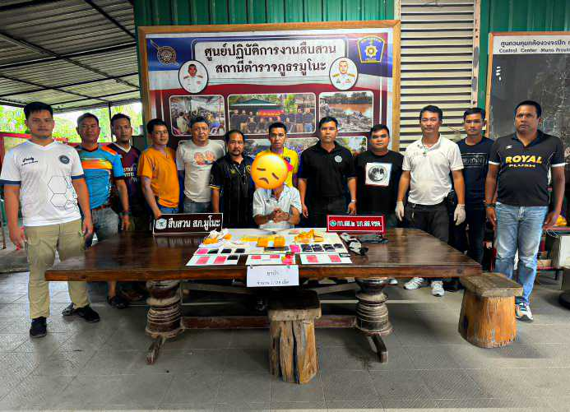
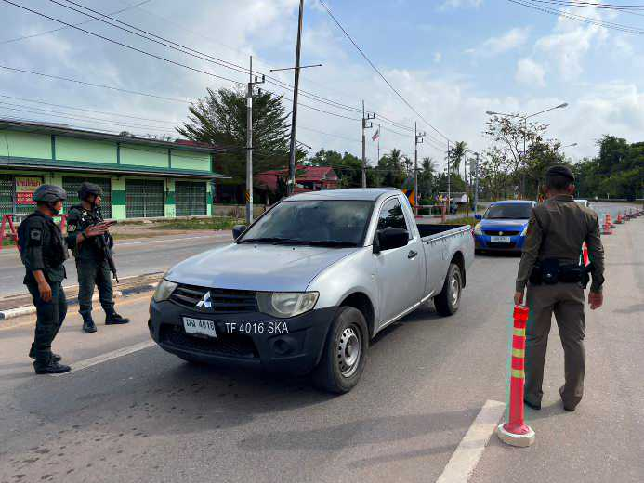
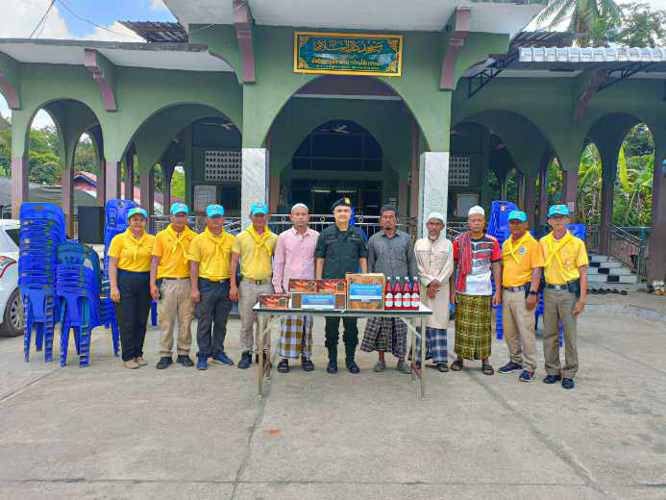
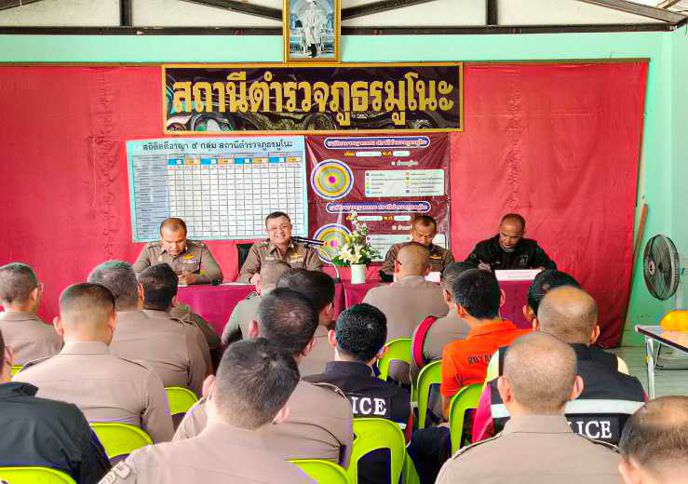
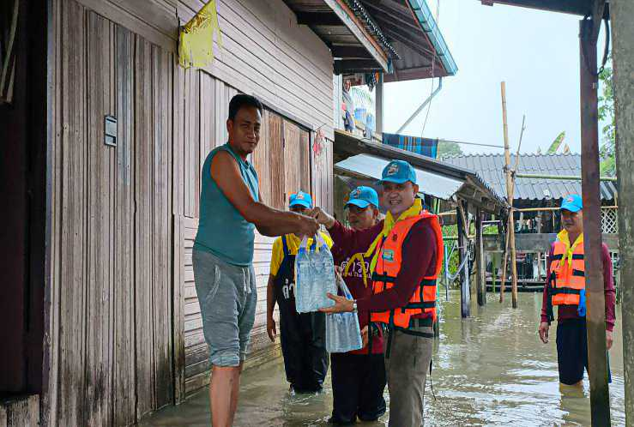

สรุปผลการปฏิบัติประจำเดือน มีนาคม 2567
สถานีตำรวจภูธรมูโนะ
สารบัญ
เรื่อง หน้าที่
1. งานอำนวยการ 1
2. งานสอบสวน 4
3. งานป้องกันปราบปราบ 6
4. งานจราจร 11
5. งานสืบสวน 15
1.งานอำนวยการ
ประชุมข้าราชการตำรวจงานอำนวยการ
วันที่ 21 มีนาคม 2567 เวลา 09.30 น.
ว่าที่ พ.ต.อ.บัญญัติ วงษ์สุวรรณ ผกก.สภ.มูโนะ พร้อมด้วย พ.ต.ท.อาลี วาเด็ง รอง ผกก.ป.สภ.มูโนะ และข้าราชการตำรวจ สภ.มูโนะ ร่วมประชุมประจำเดือน มี.ค. 67 และมอบประกาศนียบัตรแก่ข้าราชการตำรวจที่ปฏิบัติหน้าที่ดีเด่นแต่ละแผนกงาน ณ อาคารเอนกประสงค์ สภ.มูโนะ

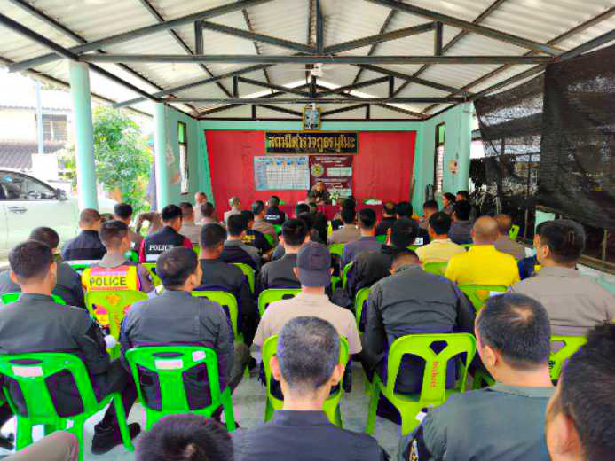
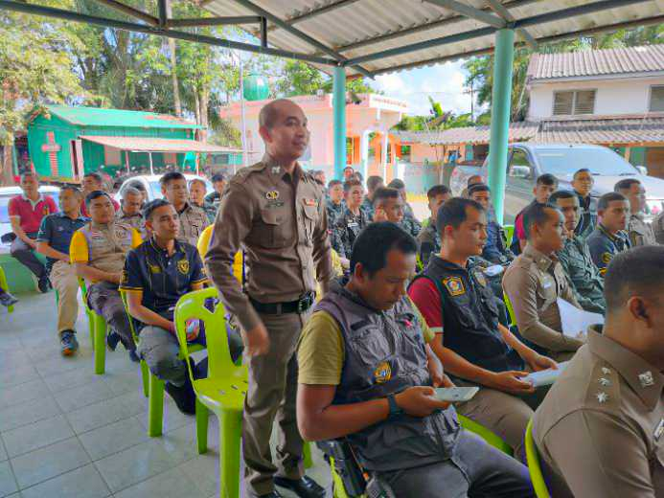

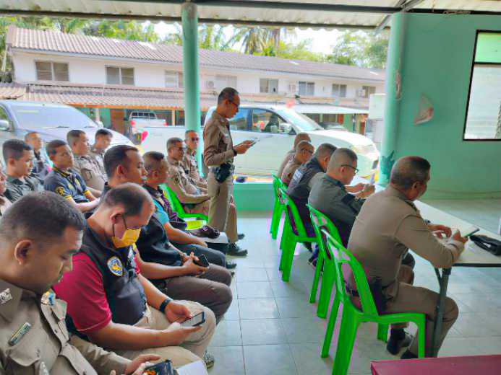
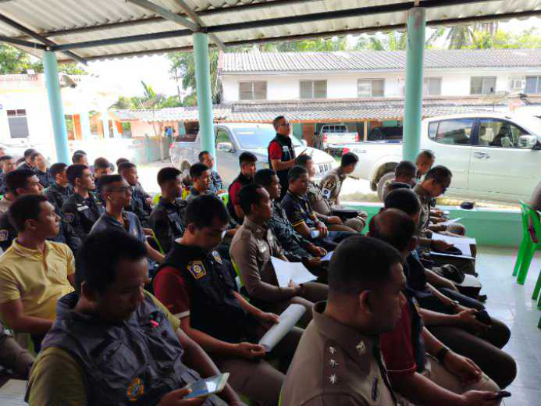
กิจกรรมช่วยเหลือประชาชน
วันที่ 25 มีนาคม 2567 เวลา 09.00 น.
ภายใต้การอำนวยการของ ว่าที่ พ.ต.อ.บัญญัติ วงษ์สุวรรณ ผกก.สภ.มูโนะ ,พ.ต.ท.อาลี วาเด็ง รอง ผกก.ป.สภ.มูโนะ ว่าที่ พ.ต.ต.เกียรติศักดิ์ หนูเลี่ยม สวป.สภ.มูโนะ มอบหมายให้ ร.ต.อ.ทนงศักดิ์ เภาประดิษฐ์ รอง สว.อก.สภ.มูโนะพร้อมข้าราชการตำรวจจิตอาสา รวม 6 นาย ร่วมกิจกรรมจิตอาสาสร้างบ้าน ให้กับประชาชน ผู้ประสบเหตุไฟไหม้บ้าน ณ บ้านโต๊ะแดง ม.5 ต.ปูโยะ อ.สุไหงโก-ลก จว.นราธิวาส
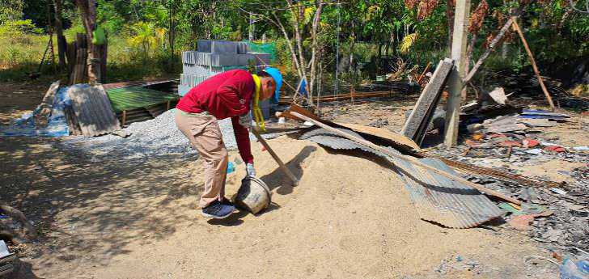
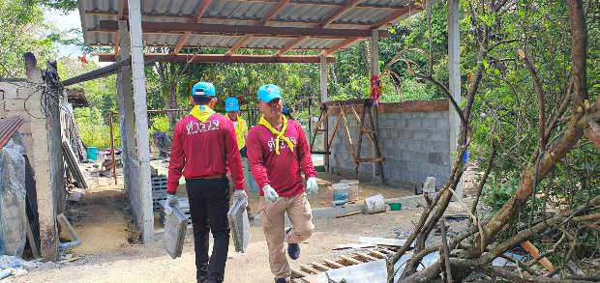

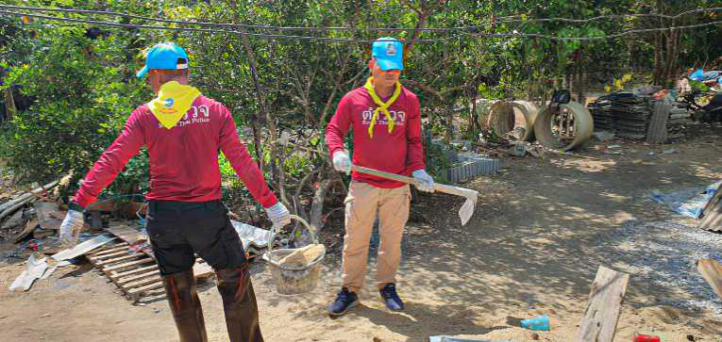
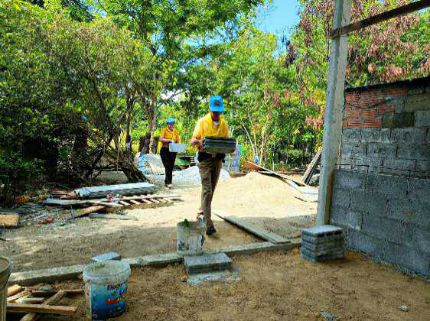

กิจกรรมพัฒนาที่ตั้ง
วันที่ 20 มีนาคม 2567 เวลา 14.30 น.
ภายใต้อำนวยการของ ว่าที่ พ.ต.อ.บัญญัติ วงษ์สุวรรณ ผกก.สภ.มูโนะ พ.ต.ท.มณฑล หนูรอด สว.อก.สภ.มูโนะ
พ.ต.ต.เกียรติศักดิ์ หนูเลี่ยม สวป.สภ.มูโนะ ร.ต.อ.อภิวัน ศรีจันทร์ รอง สวป.สภ.มูโนะ ร.ต.อ.นครินทร์ จันทรภักดี รอง สวป.สภ.มูโนะ พร้อมข้าราชการตำรวจ สภ.มูโนะ ร่วมกิจกรรมพัฒนาที่ตั้ง สภ.มูโนะ เพื่อให้มีความสะอาด เรียบร้อยพร้อมในการให้บริการแก่ประชาชนที่มาติดต่อราชการและได้ร่วมกันติดตั้งตาข่ายเพื่อป้องกันการโจมตีที่ตั้งบริเวณหน้าจุดตรวจประจำ สภ.
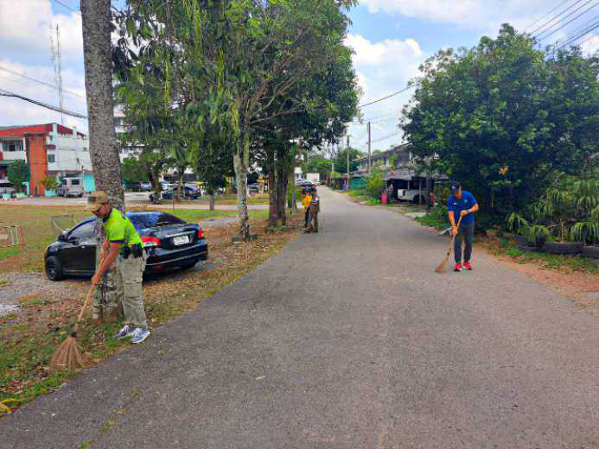
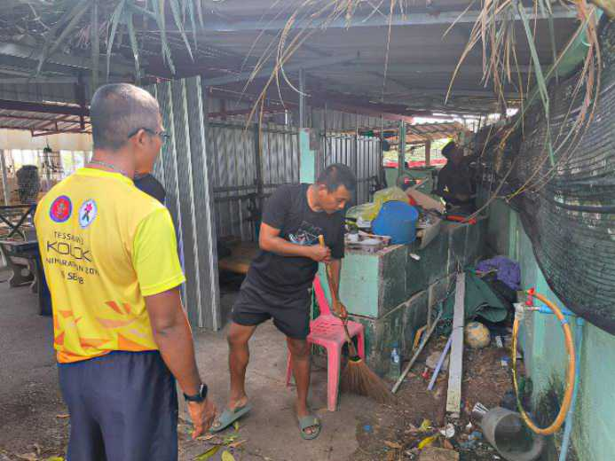
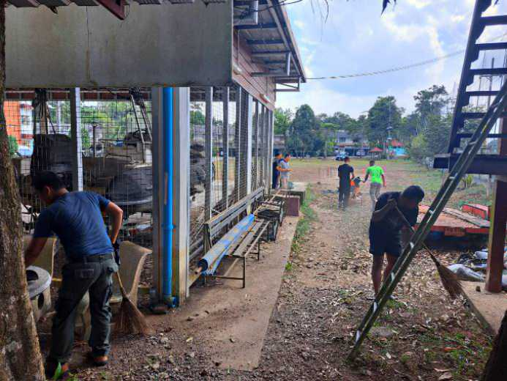
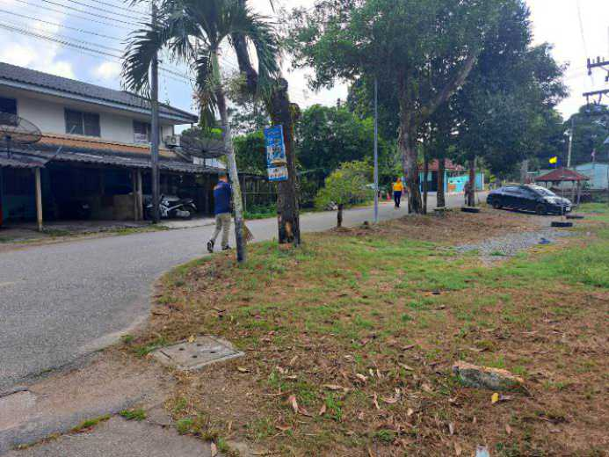
2.งานสอบสวน
การรับแจ้งความร้องทุกข์ ประจำเดือน มีนาคม พ.ศ.2567
คดีอาญา จำนวน 14 คดี
คดีจราจร จำนวน - คดี
คดีอาญาย้อนหลัง 3 ปี

แผนภูมิคดีอาญาย้อนหลัง 3 ปี
ปี พ.ศ.2565 คดีอาญาเกิด 148 คดี
ปี พ.ศ.2566 คดีอาญาเกิด 211 คดี
ปี พ.ศ.2567 คดีอาญาเกิด 52 คดี

เปรียบเทียบสถิติคดีอาญา 4 กลุ่ม ประจำเดือน มีนาคม 2566 กับ มีนาคม 2567

รายละเอียดของคดีอาญา 4 กลุ่ม
รายการ | ปี2566 |  | ปี 2567 |  | เพิ่ม/ลด | หมายเหตุ
รายการ | รับแจ้ง | จับ | รับแจ้ง | จับ | เพิ่ม/ลด | หมายเหตุ
กลุ่มที่ 1 ฐานความผิดเกี่ยวกับชีวิตร่างกาย และเพศ | 0 | 0 | 0 | 0 | 0
กลุ่มที่ 2 ฐานความผิดเกี่ยวกับทรัพย์ | 0 | 0 | 0 | 0 | 0
กลุ่มที่ 3 ฐานความผิดพิเศษ | 0 | 0 | 2 | 1 | 1
กลุ่มที่ 4 ฐานความผิดที่รัฐเป็นผู้เสียหาย | 18 | 18 | 10 | 10 | -8

สรุปตารางการเปรียบเทียบคดีอาญา 4 กลุ่ม เดือน มีนาคม 2566 และ เดือน มีนาคม 2567
กลุ่มที่ 1 ฐานความผิดเกี่ยวกับชีวิตร่างกาย และเพศ
พ.ศ.2566 ไม่ปรากฏเหตุ
พ.ศ.2567 ไม่ปรากฏเหตุ
กลุ่มที่ 2 ฐานความผิดเกี่ยวกับทรัพย์
พ.ศ.2566 เกิด 2 คดี จับได้ 2 ราย ผู้ต้องหา 2 คน
- คดีลักทรัพย์ เกิด 1 คดี จับได้ 1 ราย ผู้ต้องหา 1 คน
- คดีลักทรัพย์ เกิด 1 คดี จับได้ 1 ราย ผู้ต้องหา 1 คน
พ.ศ.2567 ไม่ปรากฏเหตุ

กลุ่มที่ 3 ฐานความผิดพิเศษ
พ.ศ.2566 ไม่ปรากฏเหตุ
พ.ศ.2567 เกิด 2 คดี จับได้ 1 ราย ผู้ต้องหา 1 คน
- พ.ร.บ.สงวนและคุ้มคองสัตว์ป่า ไม่รู้ตัวผู้กระทำความผิด
- คดีพ.ร.บ.ด่านศุลกากร เกิด 1 คดี จับได้ 1 ราย ผู้ต้องหา 1 คน
กลุ่มที่ 4 ฐานความผิดที่รัฐเป็นผู้เสียหาย
พ.ศ.2566 เกิด 18 คดี จับได้ 18 ราย ผู้ต้องหา 18 คน
- ยาเสพติด เกิด 15 คดี จับได้ 15 ราย ผู้ต้องหา 15 คน
- อาวุธปืน เกิด 3 คดี จับได้ 3 ราย ผู้ต้องหา 3 คน
พ.ศ.2567 เกิด 23 คดี จับได้ 21 ราย ผู้ต้องหา 21 คน
- ยาเสพติด เกิด 10 คดี จับได้ 10 ราย ผู้ต้องหา 9 คน

3. งานป้องกันปราบปราม
3.1 สรุปผลการปฏิบัติงานของสายตรวจ
รปภ.โรงเรียนในเขตพื้นที่รับผิดชอบ จำนวน 3 แห่ง (ตรวจ 102 ครั้ง)
ท่อลอด/คอสะพาน จำนวน 54 ครั้ง
เยี่ยมเยียนประชาชน จำนวน 12 ครั้ง
3.2 การตรวจตู้แดงในพื้นที่
ระดับสารวัตรขึ้นไป จำนวน 81 ครั้ง
ระดับรองสารวัตร จำนวน 19 ครั้ง
สายตรวจรถยนต์ จำนวน 833 ครั้ง
3.3 การตรวจสอบบุคคลและยานพาหนะ
สรุปผลการตรวจรถ จากศูนย์ CCOC ในห้วงระหว่างวันที่ 1 – 31 มีนาคม 2567 มีผลการตรวจบุคคลและยานพาหนะ รวมทั้งสิ้น 4,922 ครั้ง
บุคคล จำนวน 2,461 คน
ยานพาหนะ จำนวน 2,461 คัน
รวม จำนวน 4,922 ครั้ง

จุดตรวจจุดสกัด Pop-up

วันที่ 7 มี.ค.2567 เวลา 13.3๐ ร.ต.อ.นครินทร์ จันทรภักดี รอง สวป.สภ.มูโนะ(มูโนะ20) พร้อม ชป.สายตรวจ (ชป.1) ว.4 ตลาดมูโนะ ตู้ATM เพื่อตรวจสอบบุคคล ยานพาหนะ เป็นการป้องกันและลดช่องว่างในการก่ออาชญากรรมในพื้นที่รับผิดชอบ

วันที่ 17 มี.ค.2567 เวลา 12.0๐ ร.ต.อ.นครินทร์ จันทรภักดี รอง สวป.สภ.มูโนะ(มูโนะ20) พร้อมชป.สายตรวจ (ชป.1) ว.4 ว.43 ในตลาดมูโนะเพื่อตรวจสอบบุคคล ยานพาหนะ เป็นการป้องกันและลดช่องว่างในการก่ออาชญากรรมในพื้นที่รับผิดชอบ

วันที่ 24 มี.ค. ๖7 เวลา 15.3๐ ร.ต.ต.ประวิทย์ แก้วกุล รอง สว.สส.สภ.มูโนะ(มูโนะ20) พร้อมชป.สายตรวจ (ชป.3) ว.4 รปภ.ครู,นักเรียนโรงเรียนบ้านปูโป๊ะเพื่อตรวจสอบบุคคล ยานพาหนะ เป็นการป้องกันและลดช่องว่างในการก่ออาชญากรรมในพื้นที่รับผิดชอบ

ประชุมวิเคราะห์อาชญากรรม

วันที่ 15 มีนาคม ๒๕๖7 ตั้งแต่เวลา 11.๐๐ น. ว่าที่ พ.ต.อ.บัญญัติ วงษ์สุวรรณ ผกก.สภ.มูโนะ (มูโนะ1) พ.ต.ท.อาลี วาเด็ง รอง ผกก.ป.สภ.มูโนะ(มูโนะ 2) ว่าที่ พ.ต.ต.เกียรติศักดิ์ หนูเลี่ยม สวป.สภ.มูโนะ(มูโนะ22) สั่งการให้ ร.ต.อ.อภิวัน ศรีจันทร์ รอง สวป.สภ.มูโนะ (ร้อยเวร 10 20) พร้อมชุดปฏิบัติการสายตรวจ(อินทรี 1) ร่วมประชุมวิเคราะห์อาชญากรรมประจำสัปดาห์

จุดตรวจด่านตรวจ

วันที่ 11 มี.ค.2567 ห้วงเวลา 10.3๐ น. ร.ต.อ.นครินทร์ จันทรภักดี รอง สวป.สภ.มูโนะ(มูโนะ20) สั่งการให้ ชป.สายตรวจ(ชป.3 ว.4 ว.43 จุดตรวจหน้า สภ.มูโนเพื่อตรวจสอบบุคคล ยานพาหนะ เป็นการป้องกันและลดช่องว่างในการก่ออาชญากรรมในพื้นที่รับผิดชอบ

วันที่ 18 มี.ค.2567 ห้วงเวลา 12.3๐ น. .ต.อ.นครินทร์ จันทรภักดี รอง สวป.สภ.มูโนะ(มูโนะ20)พร้อม ชป.สายตรวจ(ชป.3) ว.4 ว.43 จุดตรวจหน้า สภ.มูโนเพื่อตรวจสอบบุคคล ยานพาหนะ เป็นการป้องกันและลดช่องว่างในการก่ออาชญากรรมในพื้นที่รับผิดชอบ

วันที่ 23 มี.ค.2567 ห้วงเวลา 16.3๐ น. ร.ต.ต.ประวิทย์ แก้วกุล รอง สว.สส.สภ.มูโนะ(มูโนะ20)สั่งการให้ ชป.สายตรวจ(อินทรี3) ว.4 ว.43 จุดตรวจหน้า สภ.มูโนะเพื่อตรวจสอบบุคคล ยานพาหนะ เป็นการป้องกันและลดช่องว่างในการก่ออาชญากรรมในพื้นที่รับผิดชอบ

ตรวจตู้แดง

วันที่ 20 มี.ค.2567 ห้วงเวลา 12.0๐ ร.ต.ต.ประวิทย์ แก้วกุล รอง สว.สส.สภ.มูโนะ(มูโนะ20)สั่งการให้ ชป.สายตรวจ(จู่โจม1) ว.๔ ตรวจตู้แดงในพื้นที่รับผิดชอบ เพื่อป้องกันเหตุอาชญากรรม เหตุลัก วิ่งราว ปล้นทรัพย์ ในแหล่งชุมชน ย่านการค้า เพื่อป้องกัน เหตุที่อาจจะเกิดในพื้นที

วันที่ 27 มี.ค.2567 ห้วงเวลา 16.3๐ น. ร.ต.อ.อภิวัน ศรีจันทร์ รอง สวป.สภ.มูโนะ(มูโนะ20,10) สั่งการให้ ชป.สายตรวจ(จู่โจม1) ว.๔ ตรวจตู้แดงในพื้นที่รับผิดชอบ เพื่อป้องกันเหตุอาชญากรรมเหตุลัก วิ่งราว ปล้นทรัพย์ ในแหล่งชุมชน ย่านการค้า เพื่อป้องกัน เหตุ ที่อาจจะเกิด ในพื้นที

4. งานจราจร
4.๑ ปล่อยแถวเพื่อตรวจสอบความพร้อม ทางด้านการแต่งกาย อาวุธยุทโธปกรณ์ อุปกรณ์ส่วนควบ ชี้แจงข้อสั่งการของผู้บังคับบัญชาก่อนออกปฏิบัติหน้าที่ จำนวน 25 ครั้ง

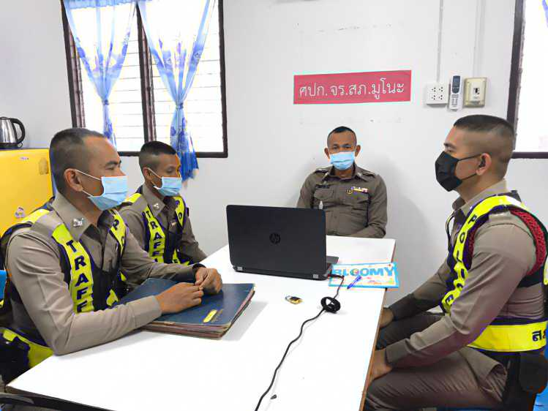

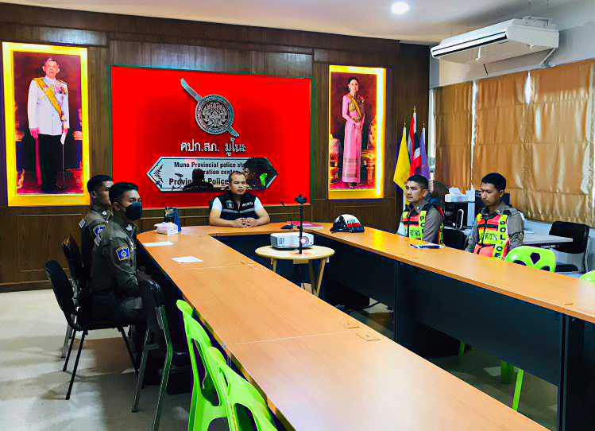

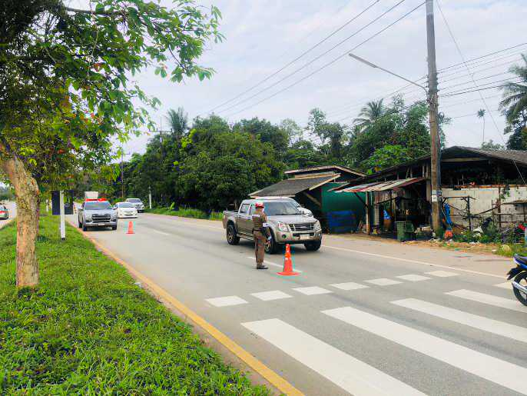
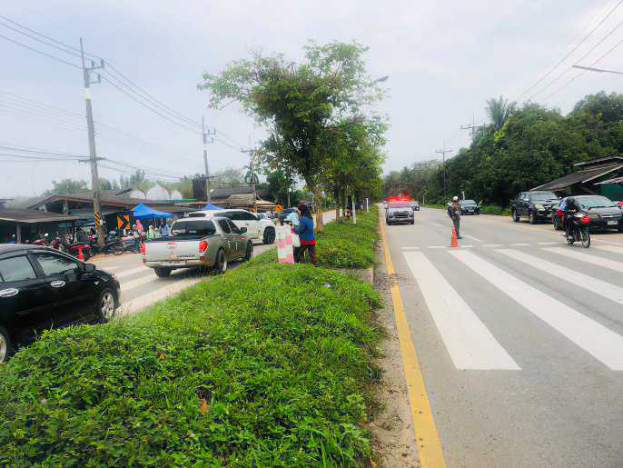
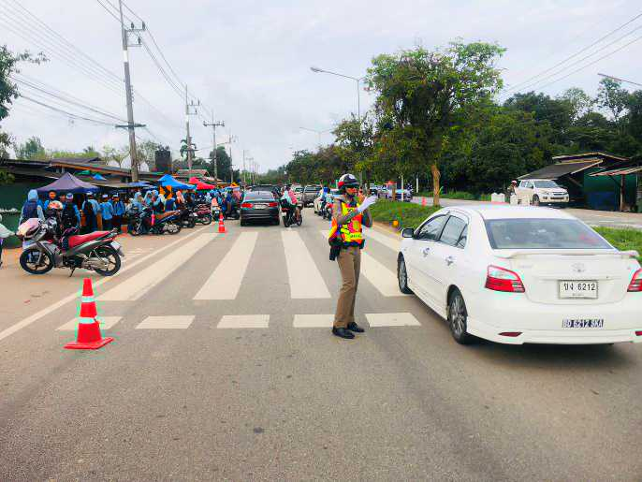
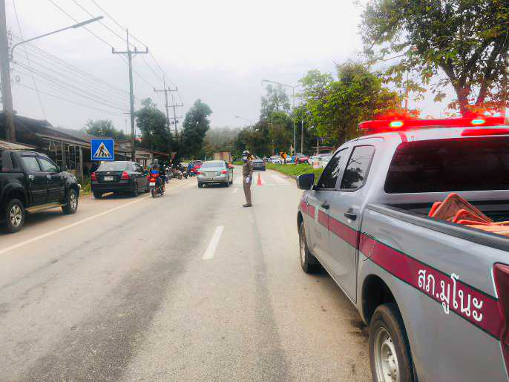
4.๒ ดูแลความเรียบร้อย อำนวยความสะดวกด้านการจราจร พร้อมดูแลความปลอดภัย ให้แก่นักเรียน และบุคคลากรทางการศึกษา บริเวณหน้าโรงเรียนที่รับผิดชอบ ๑ โรงเรียน จำนวน 5 ครั้ง

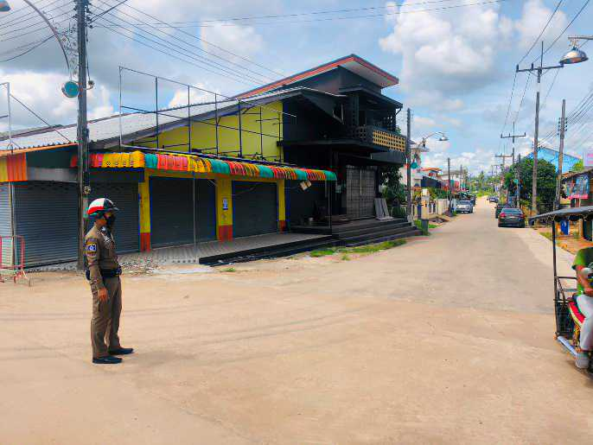
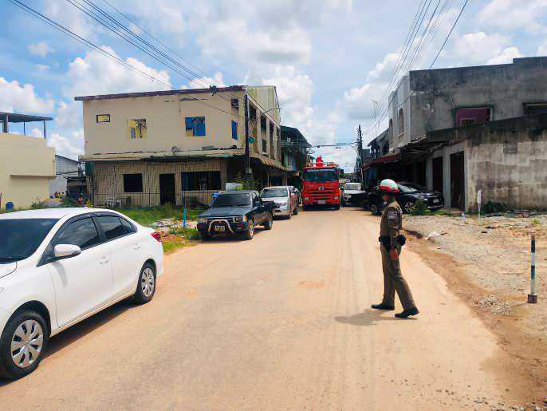
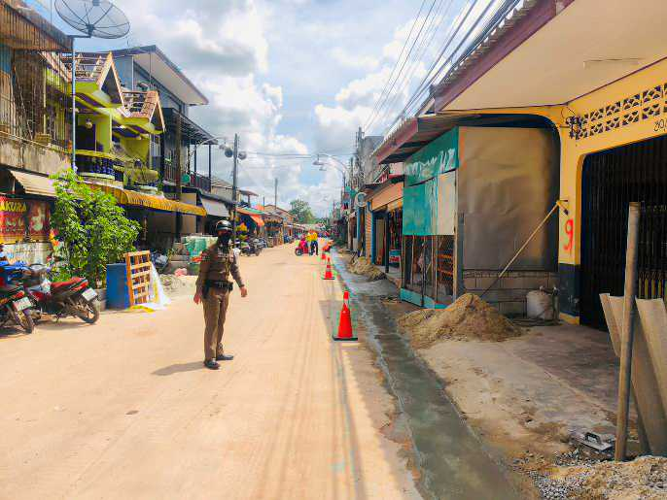
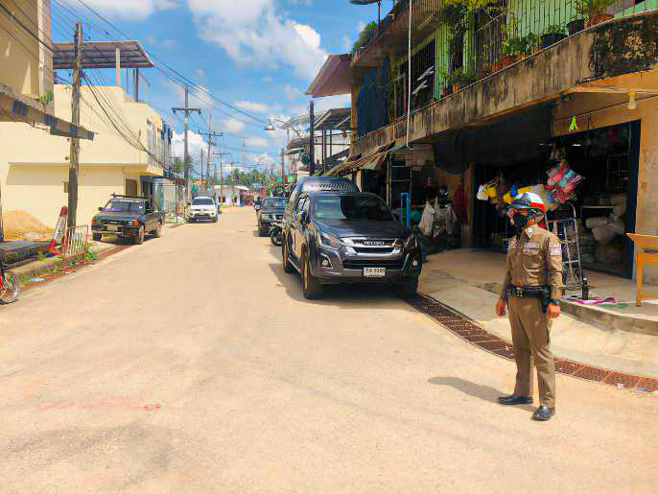
4.3 ตรวจเยี่ยม พร้อมประชาสัมพันธ์แก่ผู้ประกอบการร้านค้าตลาดมูโนะ ให้ทราบถึงมาตรการการสนับสนุนให้มีการรวมกลุ่มของวัยรุ่น เพื่อป้องกันและปราบปรามการแข่งรถในทางสาธารณะในเขตพื้นที่รับผิดชอบ จำนวน 19 ครั้ง

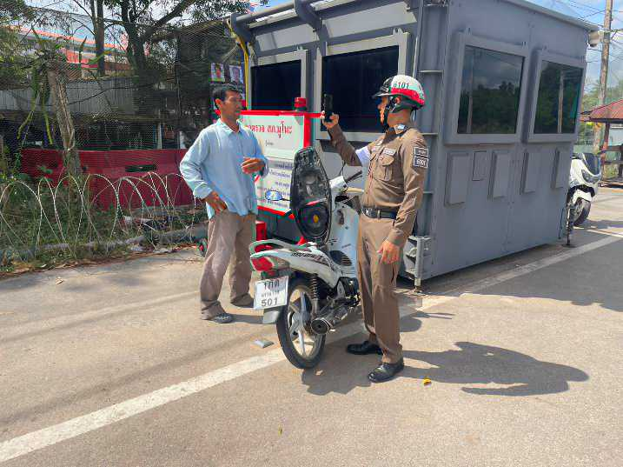
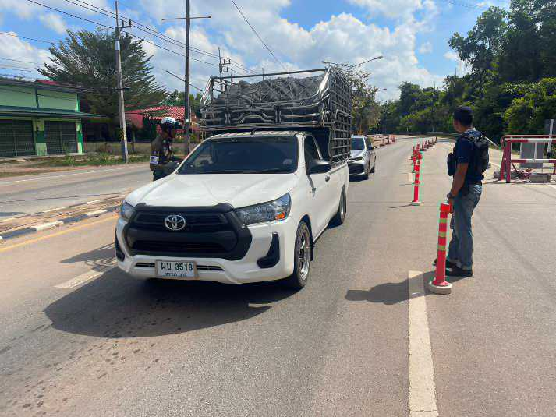
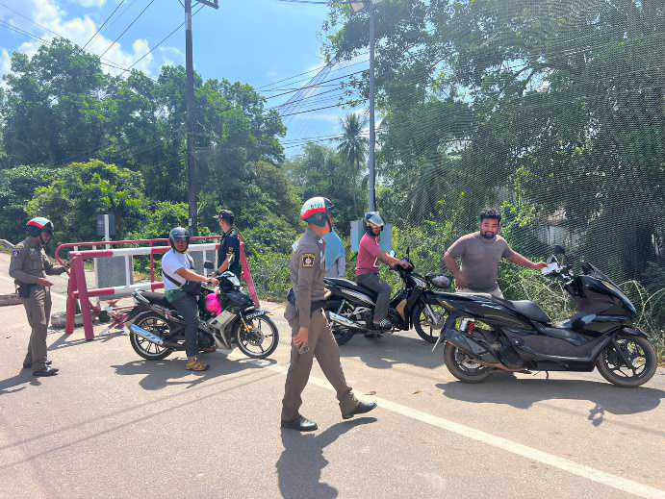
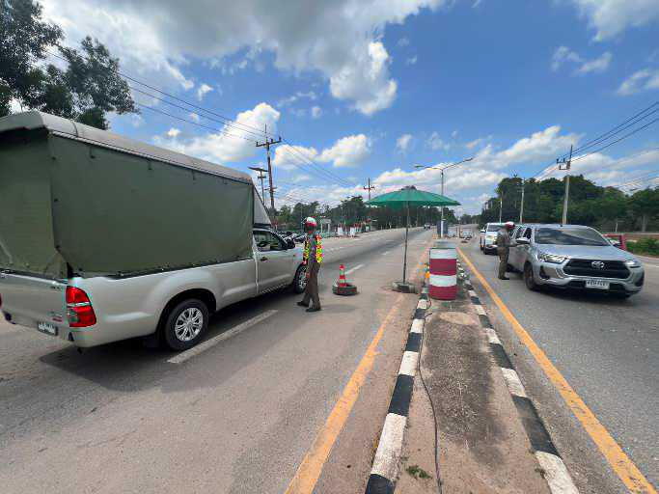
4.๔ ตรวจสอบบุคคล ยานพาหนะ สิ่งของผิดกฎหมาย กวดขันวินัยจราจรพร้อมบังคับใช้กฎหมายเพื่อมุ่งเน้นที่จะลดอุบัติเหตุทางถนน ป้องกันการขนย้ายแรงงานต่างด้าวผิดกฎหมาย การลักลอบขนยาเสพติดตามแนวชายแดน พร้อมประชาสัมพันธ์ไม่ให้มีการรวมกลุ่มของวัยรุ่น เพื่อป้องกันและปราบปรามการแข่งรถในทางสาธารณะ ในเขตพื้นที่รับผิดชอบ จำนวน 31 ครั้ง

4.๕ จำนวนยานพาหนะที่ถูกเรียกตรวจและจำนวนผู้ที่กระทำความผิดตามมาตรการ ๑๐ ข้อหาหลักในรอบ ๑ เดือนมีนาคม 2567
มาตรการ | จำนวนยานพาหนะถูกเรียกตรวจ
มาตรการ | รถ จยย. | รถปิคอัพ | รถเก๋ง | รถโดยสาร  สาธารณะ | รถบรรทุก  ๖ ล้อขึ้นไป | อื่นๆ | รวม | จำนวนผู้ถูกดำเนินคดี  (คน)
๑. ความเร็วเกินกำหนด | - | 1 | 3 | - | - | - | - | 4
๒. ขับรถย้อนศร | - | - | - | - | - | - | - | -
๓. ฝ่าฝืนสัญญาณไฟจราจร | - | - | - | - | - | - | - | -
๔. ไม่มีใบขับขี่ | 54 | 46 | 21 | - | - | - | 121 | 20
๕. ไม่คาดเข็มขัดนิรภัย | - | 35 | 20 | - | - | - | 55 | -
๖. แซงในที่คับขัน | - | - | - | - | - | - | -
๗. เมาสุรา | - | - | - | - | - | - | - | -
๘. ไม่สวมหมวกนิรภัย | 65 | - | - | - | - | - | 65 | -
๙. มอเตอร์ไซค์ไม่ปลอดภัย | 4 | - | - | - | - | - | 4 | -
๑๐. ใช้โทรศัพท์ขณะขับรถ | - | - | - | - | - | - | - | -
รวม | 123 | 81 | 41 | - | - | - | 245 | 24

5. งานสืบสวน
5.1 การปิดล้อมตรวจค้น ประจำเดือน มีนาคม 2567
5.1.1 การปิดล้อมตรวจค้น จำนวน 49 ครั้ง
5.๑.๒ มีการเก็บ DNA จำนวน 7 ราย
5.2 ผลการจับกุมทั้งหมด ประจำเดือน มีนาคม 2567
5.2.1 จับกุม จำนวน 14 คดี
5.2.2 แยกเป็นคดีอาญา 4 กลุ่ม ดังนี้
5.2.2.1 กลุ่มที่ 1 จำนวน 0 คดี
5.2.2.2 กลุ่มที่ 2 จำนวน 0 คดี
5.2.2.3 กลุ่มที่ 3 จำนวน 2 คดี
5.2.2.4 กลุ่มที่ 4 จำนวน 10 คดี
(จับกุมยาเสพติด จำนวน 10 คดี ผู้ต้องหา 10 ราย), (จับกุม อาวุธปืน 1 คดี ผู้ต้องหา 1 ราย)
5.3 สรุปการดำเนินการจับกุมบุคคลตามหมายจับ
5.3.1 หมายจับทั้งหมด จำนวน 288 หมาย
5.3.2 ดำเนินการจับกุมแล้ว จำนวน 240 หมาย
5.3.๓ เดือน มีนาคม 2567 มีผลการจับกุมตามหมาย จำนวน 3 หมาย
5.3.3.๑ จับกุมหมายจับของ สภ.มูโนะ จำนวน 3 หมาย
5.3.3.๒ จับกุมหมายจับต่างพื้นที่ จำนวน – หมาย
5.3.3.๓ จับกุมตามหมายจับของศาล จำนวน - หมาย
5.3.๔ สรุปยอดหมายคงเหลือของ สภ.มูโนะ จำนวน 34 หมาย
5.3.๔.๑ หมายจับมีคุณภาพ จำนวน 32 หมาย
5.3.๔.๒ หมายจับไม่มีคุณภาพ จำนวน 2 หมาย
5.4 บุคคลพ้นโทษ / พักโทษ
5.4.1 จำนวนบุคคลพ้นโทษทั้งหมด จำนวน 38 ราย
5.4.2 ดำเนินติดตามพฤติกรรมแล้ว จำนวน 38 ราย
5.4.3 คงเหลือ จำนวน – ราย

ผลการปฏิบัติการจับกุม
4 มี.ค. 2567 เวลา 09.30 น. พ.ต.ท.ธนากร สับประสาน รอง ผกก.สส.สภ.มูโนะ ,ร.ต.อ.ทนงศักดิ์ พรมมาก รอง สว.สส.สภ.มูโนะ ,ร.ต.ท.บุญญฤทธิ์ จันแกมแก้ว รอง สวป.สภ.มูโนะ พร้อมด้วยข่ายสืบสวน สภ.มูโนะ กก.สส.2 บก.สส.จชต.,ศอ.ปส.ภ.จว.นราธิวาสว.4 ปิดล้อมตรวจค้น บ้านเลขที่ 21/1 ม.2 ต.ปูโยะ อ.สุไหงโกลก จ.นราธิวาส พรบ.ยาเสพติด 1 ราย 1 คน
1.นางสาวสีตีเเอเสาะ สามะ เลขประจำตัวประชาชน 1-9610-00004-87-2 อายุ 39 ปี อยู่บ้านเลขที่ 21/1 หมู่ที่ 2 ตำบลปูโยะ อำเภอสุไหงโก-ลก จังหวัดนราธิวาส
พร้อมด้วยของกลาง
1.ยาเสพติดไห้โทษประเภท1 (ยาบ้า) ชนิดเม็ดสีเเดง บรรจุในหลอดพลัสติกสีเขียวเเถบขาว ปิดหัวท้ายด้วยความร้อน บรรจุยาบ้า หลอดล่ะ 2 เม็ด จำนวน 3 หลอด จำนวน 6 เม็ด
2.ยาเสพติดไห้โทษประเภท1(ยาบ้า) ชนิดเม็ดสีเเดงบรรจุในหลอดพลัสติกสีเขียวเเถบขาว ปิดหัวท้ายด้วยความร้อน บรรจุยาบ้าหลอดล่ะ 1 เม็ด จำนวน 14 หลอด จำนวน 14 เม็ด (รวมยาเสพติดยาบ้าทั้งสองรายการจำนวน20เม็ด)
3. หลอดพัสติกสีเขียวเเถบขาว (จำนวน 20 หลอด)
4.โทรศัพท์มือถือ ยี่ห้อ ซัมซุง รุ่นA40 (อีมี่ 1 : 35075203485511) (อีมี่ 2 : 352044983485519)
หมายเลขโทรศัพท์ 082-7207076 จำนวน 1 เครื่อง
5.ธนบัตรไทย ฉบับ 20 บาท จำนวน 2 ฉบับ เป็นเงินที่ได้จากการจำหน่ายยาเสพติด
6.กระเป๋าผ้าสีเหลืองเเบบมีซิปจำนวน1ใบ
โดยกล่าวหาว่า
จำหน่ายยาเสพติดให้โทษประเภท1(เมทเเอมเฟตามีนหรือยาบ้า)โดยการมีไว้ในครอบครองเพื่อจำหน่ายโดยผิดกฎหมาย
สถานที่จับกุม
บ้านเลขที่ 21/1 หมู่ที่ 2 ตำบลปูโยะ อำเภอสุไหงโกลก จังหวัดนราธิวาส
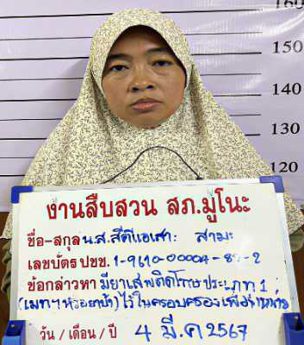
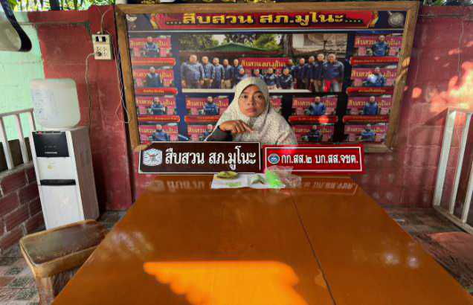

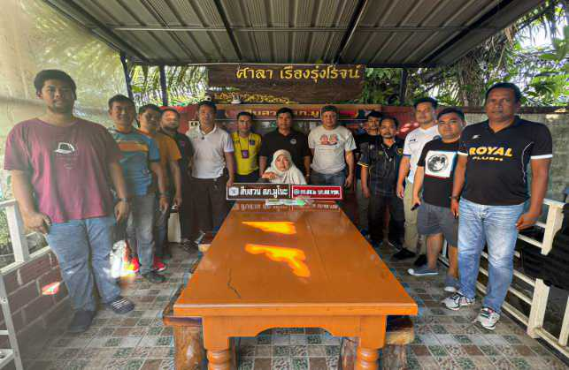

4 มี.ค. 2567 เวลา 09.30 น. พ.ต.ท.ธนากร สับประสาน รอง ผกก.สส.สภ.มูโนะ , ร.ต.อ.ทนงศักดิ์ พรมมาก รอง สว.สส.สภ.มูโนะ ,ร.ต.ท.บุญญฤทธิ์ จันแกมแก้ว รอง สวป.สภ.มูโนะ พร้อมด้วยข่ายสืบสวน สภ.มูโนะ กก.สส.2 บก.สส.จชต.,ศอ.ปส.ภ.จว.นราธิวาสว.4 ปิดล้อมตรวจค้น บ้านเลขที่ 25/3 ม.2 ต.ปูโยะ อ.สุไหงโกลก จ.นราธิวาส พรบ.ยาเสพติด 1 ราย 1 คน
1.นายซาฮา มะแอ เลขประจำตัวประชาชน 3-9610-0004219-3 อายุ 47 ปี อยู่บ้านเลขที่ 25/3 ม.2 ต.ปูโยะ
อ.สุไหงโกลก จ.นราธิวาส
พร้อมด้วยของกลาง
1.ยาเสพติดไห้โทษประเภท1(เมทแอมเฟตามีน หรือยาบ้า) จำนวน 7,129 เม็ด
2.โทรศัพท์มือถือ ยี่ห้อ VIVO รุ่น V 2043 จำนวน 1 เครื่อง ยึดหรืออายัดทรัพย์สิน ตาม พ.ร.บ.มาตรการในการปราบปรามผู้กระทำความผิดเกี่ยวกับยาเสพติด
3.ธนบัตรไทย ชนิด ต่างๆ รวม 4,160 บาท , ธนบัตรมาเลเซีย ชนิดต่างๆ 306 ริงกิต
4.นาฬิกา ยี่ห้อ RADO จำนวน 1 เรือน
โดยกล่าวหาว่า
จำหน่ายยาเสพติดให้โทษประเภท1(เมทเเอมเฟตามีนหรือยาบ้า)โดยการมีไว้ในครอบครองเพื่อจำหน่ายโดยผิดกฎหมาย
สถานที่จับกุม
บ้านเลขที่ 25/3 หมู่ที่ 2 ตำบลปูโยะ อำเภอสุไหงโกลก จังหวัดนราธิวาส
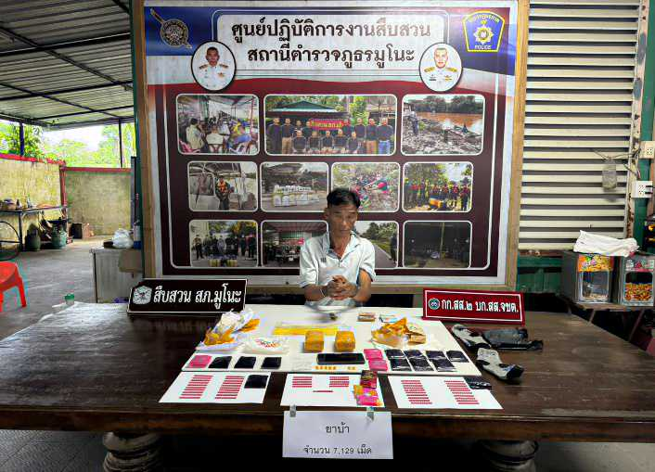
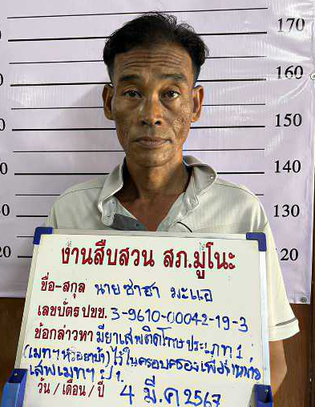

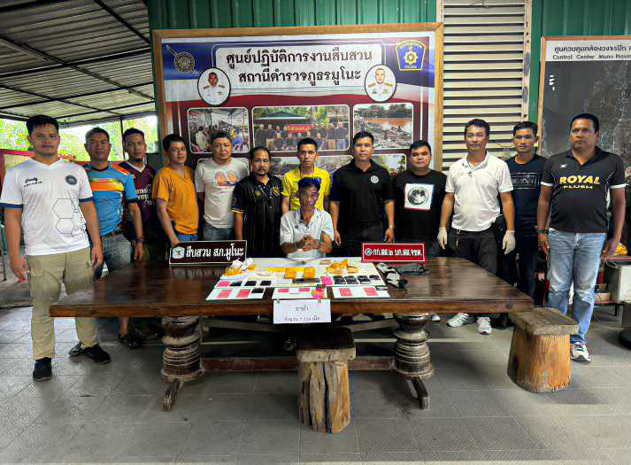

22 มี.ค. 2567 เวลา 07.00 น. ร.ต.อ.ทนงศักดิ์ พรมมาก รอง สว.สส.สภ.มูโนะ ,ร.ต.ท.บุญญฤทธิ์ จันแกมแก้ว รอง สว.ป.สภ.มูโนะ ร.ต.ต.รุสลำ มฮำมัดรอยาลี รอง สว.(ป.)สภ.มูโนะ พร้อมด้วยข่ายสืบสวน สภ.มูโนะ,บก.สส.จชต.
ว.20 พรบ.ยาเสพติด 2 ราย 2คน
1.นาย วารี เจ๊ะดาโอ๊ะ อายุ 37 ปี (1-9698-00071-51-2) ที่อยู่ 343/1 ม.1 ต.มูโนะ อ.สุไหงโกลก จ.นราธิวาส
พร้อมด้วยของกลาง
1.ยาเสพติดไห้โทษประเภท1(ยาบ้า) ชนิดเม็ด จำนวน201เม็ด
2.ธนาบัตรมาเลเซีย ชนิดต่างๆ จำนวน 261 ริงกิต
3.ถุงพลัสติกใส ขนาด 3.5x30 ซม. จำนวน1ถุง (ใช้บรรจุยาเสพติด)
4.โทรศัพท์มือถือ infinix หมายเลขโทรศัพท์ 0615534542 จำนวน1เครื่อง
ใบแจ้งผลการตรวจหาสารเสพติดในร่างกายของนาย วารี ฯ จาก รพ.สุไหงโกลก ตามหนังสือเลขที่ 000369431
โดยกล่าวหาว่า จำหน่ายยาเสพติดให้โทษประเภท 1 (ยาบ้า)โดยการมีไว้ในครอบครองเพื่อจำหน่ายโดยผิดกฎหมาย ,เสพยาเสพติดไห้โทษประเภท1 (เเมทเอมเฟตามีน)โดยผิดกฎหมาย
สถานที่จับกุม
342/1 ม.1 ต.มูโนะ อ.สุไหงโกลก จ.นราธิวาส

2.นายอาไพดี เจ๊ะเเว อายุ27ปี (1-9698-00179-94-1) ที่อยู่ 83/2 ม.4 ต.มูโนะ อ.สุไหงโก-ลก จ.นราธิวาส
พร้อมด้วยของกลาง
1.ยาเสพติดไห้โทษประเภท1(ยาบ้า) จำนวน 2 เม็ด
2.ใบเเจ้งผลการตรวจหาสารเสพติดในร่างกาย ของนาย อาไพดี ฯ
จากโรงพยาบาลสุไหงโกลก ตามหนังสือเลขที่ 000388232
โดยกล่าวหาว่า มียาเสพติดไห้โทษประเภท1(เมทเเอมเฟตามีน)ไว้ในครอบครองเพื่อเสพโดยผิดกฎหมาย,เสพยาเสพติดไห้โทษประเภท1 (เมทเเอมเฟตามีน) โดยผิดกฎหมาย
สถานที่จับกุม
83/2 ม.4 ต.มูโนะ อ.สุไหงโก-ลก จ.นราธิวาส
